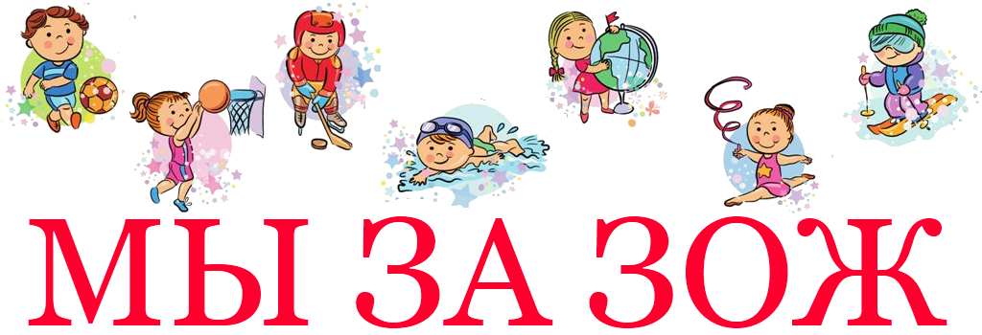

Игра - викторина

Составила:

Леонова Л.А.

воспитатель высшей категории

**Цели:**

-Формировать ЗОЖ. Воспитание убеждения в необходимости строго соблюдать санитарно – гигиенические правила.

-Воспитывать бережное отношение к своему здоровью.

-Формировать у детей устойчивый интерес к занятиям физической культурой и спортом.

**Подготовка к проведению игры:** перед проведением игры участники делятся на команды. Количество участников в каждой команде должно быть одинаковым.

**Ход игры:**

***Ведущая:*** С раннего детства мы знакомы со сказкой К. Чуковского «Мой­додыр». Но очень часто случается, что по лени и нерадивости некото­рые ребята не дружат с водой, мылом, зубной щеткой. Сегодня мы вспомним, что такое личная гигиена, и обязательно ли ее соблюдение. А каждый для себя решит, надо ли стараться быть чистым и аккуратными как это связано с его здоровьем?

Обязательным признаком культуры человека является соблюдение правил личной гигиены.

1. **Разминка «Угадай-ка» (по 1 баллу)**

1. Хожу-брожу не по лесам, а по усам и волосам.

И зубы у меня длинней,

Чем у волков и медведей. (РАСЧЁСКА)

2. Вафельное, полосатое,  
Гладкое, лохматое,  
Всегда под рукою,  
Что это такое? (ПОЛОТЕНЦЕ)

3. Чтобы лился дождик с неба,

Чтоб росли колосья хлеба,

Чтобы плыли корабли,

Чтоб варили кисели,

Чтобы не было беды…

Жить нельзя нам без … ВОДЫ

4. Разгрызёшь стальные трубы,  
Если часто чистишь ... ЗУБЫ

5. Я беру гантели смело -  
Тренирую мышцы ... ТЕЛА

6. Подружилась с физкультурой -  
И горжусь теперь ФИГУРОЙ

7. Сок, таблеток всех полезней,  
Он спасёт от всех ... БОЛЕЗНЕЙ!

8. С детства людям всем твердят:  
Никотин - смертельный ... ЯД

9. Хоть ранку щиплет он и жжёт  
Лечит отлично - рыжий ...ЙОД

10. Для царапинок Алёнки  
Полный есть флакон ... ЗЕЛЁНКИ

11. Объявили бой бациллам:  
Моем руки чисто с .... МЫЛОМ

12.  Костяная спинка,

 На брюшке щетинка,

 По частоколу прыгала,

 Всю грязь повымыла. (Зубная щетка)

13. Болеть мне некогда друзья,

В футбол, хоккей играю я.

И очень я собою горд,

Что дарит мне здоровье…(Спорт)

14. Позабудь ты про компьютер.

Марш на улицу гулять.

Ведь полезней для здоровья

Свежим воздухом… (Дышать)

**2 . «Анаграммы» ( по 3 балла за ответ)**

***Ведущая:***  Сейчас мы с вами закрепим понятия, которые связаны со здоровым образом жизни. Нужно собрать слово, связанное со здоровьем.

ЗКУЛЬФИТРАУ – физкультура  
ДКАЗАРЯ  – зарядка  
ЛКАЗАКА – закалка  
ЕНГИАГИ – гигиена  
ЛКАПРОГУ – прогулка

***Ведущая:*** Нам нужно научиться управлять своим здоровьем. А для этого необходимо разобраться, от каких факторов оно зависит. В процессе роста человека ему прививают понятия о чистоте. И речь идёт не только о внешней чистоте (мытье тела, обтирание, душ), а и о внутренней чистоте человеческого организма – умение содержать внутренние органы в чистоте и порядке.

Предлагаю вам поиграть в игру «Только для меня». Я буду читать стихи, а когда я взмахну рукой, вы должны будете хором сказать **«Только для меня»**

**Игра «Только для меня».**

- Делая причёску, помни про себя,

Что твоя расчёска …*(только для меня.)*

- Чистя утром зубы, помни про себя,

Что зубная щётка… *(только для меня.)*

- Вытирая носик, помни про себя,

Носовой платочек*… (только для меня.)*

- Моешься мочалкой, помни про себя,

Что твоя мочалка *… (только для меня.)*

- Вытирая руки, помни про себя,

Твоё полотенце *…(только для меня.)*

1. **Конкурс «Самый умный».**

В течение 7 минут команда обдумывает ответы на вопросы. В задании могут быть несколько правильных ответов.

**1. Почему раздел медицины «гигиена» получил такое название?**

**1. В честь древнегреческой богини Гигиеи +**

**2. В честь дочери бога здоровья Асклепия +**

3. В честь животного гиена.

**2. Перед тем, как принять пищу, вы моете руки с мылом. Для чего вы это делаете?**

**1. Чтобы отмыть их от грязи, в грязи размножаются возбудители болезней +**

2. Потому что заставляет мама

3. Чтобы поиграть с душистым мылом

**3. Какая гигиеническая процедура полезнее?**

**1. Контрастный душ +  
2. Обливание +  
3. Обтирание +**

**4. Что такое гигиена?**

**1. Раздел медицины, изучающий условия сохранения здоровья +**

**2. Система действий, мероприятий, направленных на поддержание чистоты, здоровья +**

3. То же, что и стоматология

**5. Как вы считаете, на сколько человек рассчитана одна расчёска?**

1. На трёх человек  
2. На двух человек  
**3. Только на одного человека +**

**6. Вопрос по типу: вредно-полезно. Отметьте: что полезно, а что вредно**

1.Кушать плотно, «наверхосыточку» — вредно  
2.Читать в постели — вредно  
3. Делать зарядку на свежем воздухе – полезно  
4. Прикасаться к глазам грязными руками – вредно  
5. Круглый год спать с открытой форточкой – полезно  
6. Принимать воздушные ванны – полезно  
7. Смотреть целый день телевизор – вредно  
8. Спокойный, достаточно продолжительный сон — полезно  
9. Ухаживать за ногтями – полезно  
10. Тщательно пережёвывать пищу – полезно  
11. Сахар заменять мёдом, фруктами, ягодами, сухофруктами — полезно

1. **Конкурс «Здоровье – это здорово!**

Команды в течение 5 минут вписывают недостающие слова пословиц в лист ответов. Максимальное число баллов (6 баллов)

1. Чистота – залог …… (здоровья)

2. Здоровье в порядке – спасибо - ……(зарядке)

3. Если хочешь быть здоров - ……..(закаляйся)

4. В здоровом теле – здоровый … (дух)

5. Кто аккуратен, тот людям ………..(приятен)

6. Чистота – лучшая ……..(красота).

**5. Физкультминутка "Веселый режим дня "**

Солнце глянуло в окно. Раз, два, три, четыре.

Ноги шире, руки шире. Надо нам присесть и встать.

Раз, два, три, четыре, пять.

Наклониться – три, четыре. И на месте поскакать.

На носок, потом на пятку. Дружно делаем зарядку.

Ой, а Кран, откройся!

Нос, умойся!

Мойтесь сразу,

Оба глаза!

Мойтесь, уши,

Мойся, шейка!

Шейка, мойся

Хорошенько!

Мойся, мойся,

Обливайся!

Грязь скорее с нас, смывайся!

1. **Конкурс «Отгадать ребус»**

Максимальное число баллов **(6 баллов)**

***Ведущая:*** Чтобы быть чистым, нам может пригодиться этот предмет и эта процедура. А что это, они узнают, отгадав ребусы.

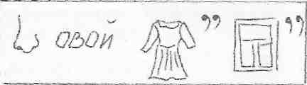

Носовой платок

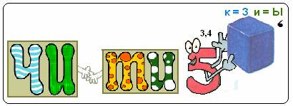Чистить зубы

1. **«Блиц – опрос» (по 1 баллу за ответ)**

***Ведущая***: Сейчас я вам  задам вопросы, вам надо ответить «Да – Нет», за правильный ответ, получаете 1 балл.

1.Согласны ли вы, что зарядка – источник бодрости и здоровья?  (да)

2.Верно ли, что жвачка сохраняет зубы?  (нет)

3.Верноли, что кактусы снимают излучение от компьютера?  (нет)

4.Верно ли, что от курения ежегодно погибают 10 000 человек?  (да)

5.Правда ли, что бананы поднимают настроение?  (да)

6.Верно ли, что морковь замедляет процесс старения организма?  (да)

7.Правда ли, что есть безвредные наркотики?  (нет)

8.Отказаться от курения легко?  (нет)

9.Правда ли, что молоко полезнее йогурта?  (нет)

10.Взрослые чаще, чем дети ломают ноги?  (да)

11.Правда ли, что надо ежедневно выпивать 4 стакана молока?  (да)

12.Правда ли, что летом можно запастись витаминами на весь год?  (нет)

13.Правда ли, что недостаток солнца вызывает депрессию?  (да)

14.Правда ли, что детям до 15 лет нельзя заниматься тяжёлой атлетикой?  (да)

15.Правда ли, что ребёнку достаточно спать 6 часов?  (нет)

**Подведение итогов.**

***Ведущая:*** Вот и подошла наша викторина к концу. Пока жюри подводит итоги, ребята читают стихотворение «Чтоб здоровье сохранить»

1-ый:

Чтоб здоровье сохранить,  
Организм свой укрепить,  
Знает вся моя семья  
Должен быть режим у дня.

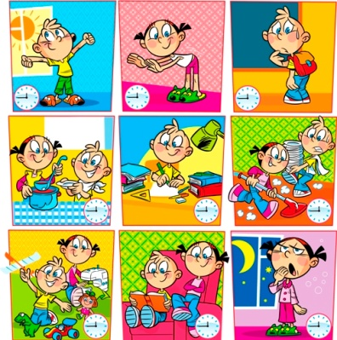

2-ой:  
Следует, ребята, знать  
Нужно всем подольше спать.  
Ну а утром не лениться —  
На зарядку становиться

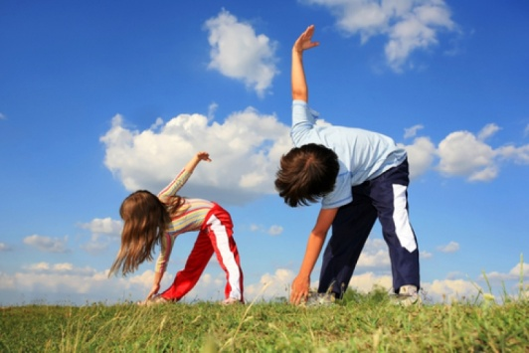

3–ий:  
Чистить зубы, умываться,  
И почаще улыбаться,  
Закаляться, и тогда  
Не страшна тебе хандра.

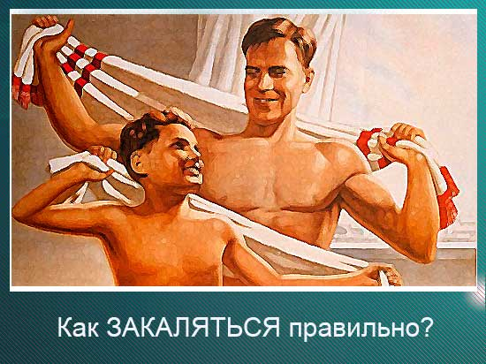

4-ый:  
У здоровья есть враги,  
С ними дружбы не води!  
Среди них тихоня лень,  
С ней борись ты каждый день.

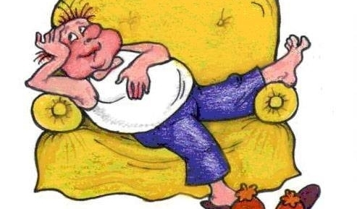

5-ый:  
Чтобы ни один микроб  
Не попал случайно в рот,  
Руки мыть перед едой  
Нужно мылом и водой.

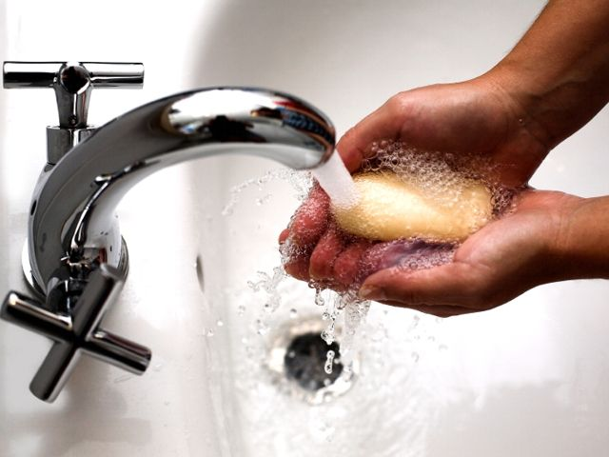

6-ой:  
Кушать овощи и фрукты,  
Рыбу, молокопродукты —  
Вот полезная еда,  
Витаминами полна.

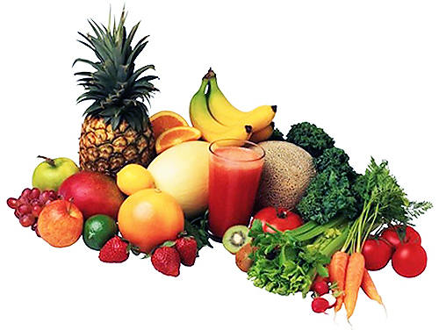

7-ой:  
На прогулку выходи,  
Свежим воздухом дыши.  
Только помни при уходе:  
Одеваться по погоде!

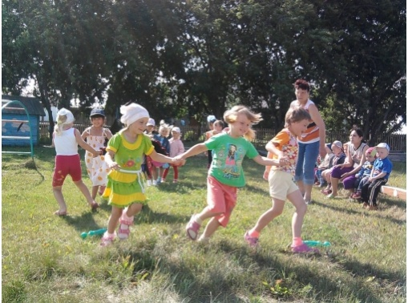

8-ой:  
Ну, а если уж случилось:  
Разболеться получилось,  
Знай, к врачу тебе пора.  
Он поможет нам всегда!

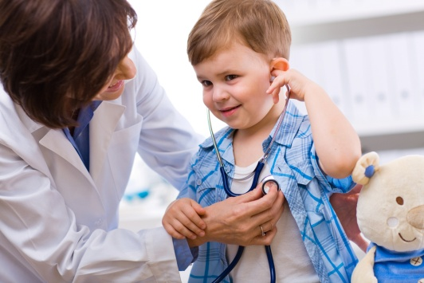

9-ый:  
Вот те добрые советы,  
В них и спрятаны секреты,  
Как здоровье сохранить.  
Научись его ценить!

**Награждение** (Подведение итогов, вручение дипломов)

***Ведущая:*** Спасибо всем за участие. Нашу встречу хочется закончить стихотворением А. Никулиной « Быть здоровым – это модно!»

Быть здоровым — это модно!  
Дружно, весело, задорно  
Становитесь на зарядку.  
Организму — подзарядка!

Знают взрослые и дети  
Пользу витаминов этих:  
Фрукты, овощи на грядке —  
Со здоровьем все в порядке!

Также нужно закаляться,  
Контрастным душем обливаться,  
Больше бегать и гулять,  
Не ленится, в меру спать!

Ну а с вредными привычками  
Мы простимся навсегда!  
Организм отблагодарит —  
Будет самый лучший вид!